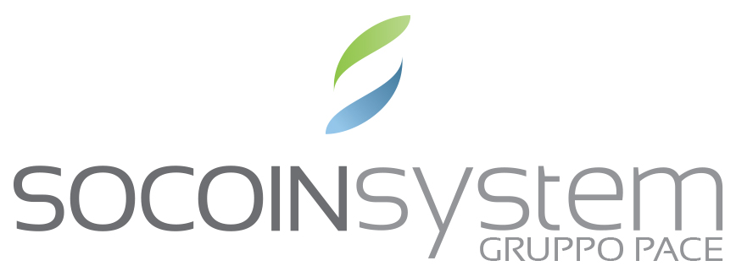

la società SO.CO.IN./System S.r.l., attiva in ambito dell’ingegneria delle telecomunicazioni, sviluppo ed installazione hardware/software di apparati elettrici ed elettronici per telecomunicazioni, nella realizzazione, manutenzione e gestione di impianti di produzione di energia da fonti rinnovabili e progettazione, sviluppo e gestione di prodotti e servizi nel settore informatico e telematico per gli operatori turistici e non

è alla ricerca di un giovane laureato con Dottorato di Ricerca.

Il lavoro:

Studio di metodologie e strumenti per l’acquisizione e l’analisi di informazioni strutturate e non strutturate relative a componenti di interesse per il settore turistico e delle telecomunicazioni, seguito dall’individuazione di portatori di interesse, cui presentare le soluzioni sviluppate dinamicamente. La costruzione dinamica sarà effettuata automaticamente secondo un approccio basato sul Data Mining per estrarre conoscenza da una vasta quantità di dati in modo automatico, e della sua evoluzione, Big Data, in riferimento all’analisi di grandi quantità di informazioni, soprattutto non strutturate.

Requisiti:

Il candidato deve possedere laurea specialistica in Ingegneria Informatica con successivo Dottorato di Ricerca. Titolo preferenziale costituirà l’aver conseguito il Dottorato in ambito di ricerca incentrato sull’analisi, studio e sviluppo di soluzioni architetturali Big Data.
Sono richieste competenze di sviluppo software e progettazione database con conoscenze in ambito Big Data.
La conoscenza di componenti di Augmented Reality (AR) costituirà ulteriore punto a favore.
Richiesta ottima capacità di supervisione di un progetto complesso nelle sue fasi di analisi dei requisiti, progettazione, implementazione e test e propensione al lavoro di gruppo con ottima capacità di gestione delle relazioni con clienti e fornitori, anche stranieri.
Il candidato che, sempre in possesso di Dottorato di Ricerca, non sia laureato in Ingegneria Informatica ma ritenga di aver seguito un percorso di studi e di essere in possesso dei requisiti necessari a quanto richiesto può comunque inoltrare la propria candidatura.

Tipologia contrattuale:
Contratto a tempo determinato per 3 anni.

Sede di lavoro:
Zona H Contrada Grave – 70015 Noci (BA)

Per candidarsi:
inviare il proprio cv aggiornato a: Dr. Antonello Derobertis entro il 31-03-2016 (antonello.derobertis@gruppopace.com), +39 389 157 9331 inserendo in oggetto “Rif. Contatto Ufficio Placement Politecnico di Bari”

Il CV dovrà contenere l’autorizzazione al trattamento dei dati personali ai sensi del D. Lgs. n. 196/2003 ed attestazione di veridicità ai sensi del DPR n.445/2000.
Il presente annuncio è rivolto ad ambo i sessi, ai sensi della normativa vigente.

